Мы в районном слёте - соревновании « Школа безопасности- 2013».

В числе двадцати трёх команд из муниципальных общеобразовательных учреждений команда нашей школы приняла участие в районном слёте « Школа безопасности- 2013». Готовил команду Н.А. Мирошниченко, офицер запаса Вооружённых Сил РФ. Честь школы защищали учащиеся 8 класса: Илюхин Александр( командир ), Ильин Илья, Савосина Регина, Пыхов Александр, Степанченко Алексей, Неживых Дмитрий, Кривохижа Максим, Стародубцев Артём.
На этапах «Поисково- спасательные работы- ПМП» и « Преодоление препятствий без спецснаряжения ( Т-1)» ребята заняли 1 место. Команда награждена почётной грамотой.
Поздравляем наших победителей. Выражаем огромную благодарность Н.А.Мирошниченко, руководителю военно - патриотического клуба , не только за подготовку учащихся к слёту, но и за повседневную работу с нашими юными патриотами.
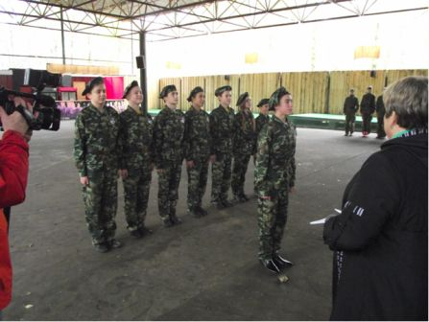
Строевая подготовка. Командир Александр Илюхин.

